ĐỀ KIỂM TRA CUỐI TUẦN TOÁN LỚP 4
Tuần 8 – Đề 1
Phần I. Trắc nghiệm
Câu 1. Khoanh vào chữ đặt trước câu trả lời đúng
Tổng của hai số là 82. Hiệu của hai số đó là 14. Hai số đó là:
A. 33 và 49 B. 32 và 50 C. 34 và 48 D. 45 và 37
Câu 2. Nối mỗi góc với tên gọi của nó:
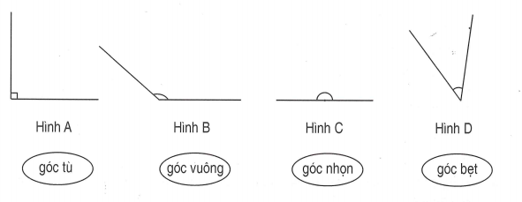
Câu 3. Nối mỗi ô ở cột trái với một ô ở cột phải để được khẳng định đúng:

Hình tam giác có góc tù
A. (1)

Hình tam giác có góc vuông

B. (2)

Hình tam giác có 3 gọc nhọn

C. (3)

Phần II. Trình bày chi tiết các bài toán
Câu 1. Đặt tổng rồi tính tổng:
a) 3654 + 2547 + 1968 b) 16852 + 27349 + 5178
c) 9172 + 3461 + 589 d) 35198 + 24734 + 6589
a)………….  …………….  ……………. | b)…………..  …………….  ……………. | c)………….  …………….  ……………. | d)………….  …………….  …………….

Câu 2. Tính bằng cách thuận tiện nhất :
a) 2785 + 1946 + 1215  ……………………….  ……………………….  ………………………. | b) 23764 + 136 + 16236  ……………………….  ……………………….  ……………………….

Câu 3. Tổng số tuổi của hai mẹ con là 48 tuổi. Tính tuổi của mỗi người. Biết rằng mẹ hơn con 30 tuổi.
…………………………………………………………………….
…………………………………………………………………….
…………………………………………………………………….
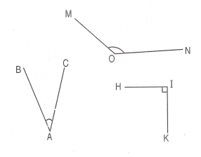
Câu 4. Hãy kể tên góc nhọn, góc tù và góc vuông trong hình bên:
………………………………………….
…………………………………………..
…………………………………………..
…………………………………………..

Đáp án tuần 8 – Đề 1
Phần I
Câu 1.C
Câu 2. Hình A : góc vuông Hình B : góc tù
Hình C : góc bẹt Hình D : góc nhọn
Câu 3. ( A ; 3 ) ( B ; 1 ) ( C ; 2 )
Phần II
Câu 1.
a) b) c) d)
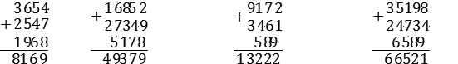
Câu 2.
a) 2785 + 1946 + 1215  = ( 2785 + 1215 ) + 1946  = 4000 + 1946  = 5946 | b) 23764 + 136 + 16236  = (23764 + 16236 ) +136  = 40000 + 136  = 40136
Câu 3.
Tuổi của con là: (48 – 30) : 2 = 9 (tuổi)
Tuổi của mẹ là: 48 – 9 = 39 tuổi)
Đáp số: Con: 9 tuổi
M : 39 tuổi
Câu 4.
- Góc nhọn là: Góc đỉnh A cạnh Ab và AC
- Góc vuông là: Góc đỉnh I cạnh IH và IK
Góc tù là: Góc đỉnh O cạnh OM và ON

